Сто тринадцатый Синтез Изначально Вышестоящего Отца
(09) ИВДИВО-Синтез Изначально Вышестоящего Человека Изначально Вышестоящего Отца.
Синархический Синтез Изначально Вышестоящего Отца
Синтез Человека Изначально Вышестоящего Отца
Синтез Высших Всеизвечных Высших Частностей Изначально Вышестоящего Отца каждого
Синтез Несоизмеримого Изначально Вышестоящего Отца
Высший Мир Изначально Вышестоящего Отца.
Изначально Вышестоящий Отец
Изначально Вышестоящий Аватар Синтеза Изначально Вышестоящего Отца Кут Хуми Синтез Синтеза Изначально Вышестоящего Отца
Изначально Вышестоящий Дом Изначально Вышестоящего Отца
448. 64. ИВДИВО Отец-человек-субъекта Изначально Вышестоящего Отца
- Стяжание архетипов ИВДИВО:
- Рождением Свыше
- Новым рождением
- 8192 части ИВО восьми видов по 1024
- Стяжание тела Владыки ИВО Архетипов ИВДИВО
- Стяжание Космических: Сил, Магнитов, Столпов, ИВДИВО архетипов ИВДИВО
- Наделение Ядром Синтеза и Частью АС Кут Хуми Архетипа ИВДИВО
- Наделение Ядром Синтеза и Частью Изначально Вышестоящего Отца Архетипа ИВДИВО
- Трансляция всех имеющихся Подготовок, Компетенций, Полномочий, Реализаций каждого в Архетипы ИВДИВО
- Трансляция 5 ИВДИВО-зданий каждого в стяжённые Архетипы ИВДИВО
- Расширение ареала обитания человечества Землян
- Заселение Отец-Человек-Землянами архетипов ИВДИВО, итогами разработки пяти видов тел, взрастанием Суперсинтезом, Сверхсинтезом, Огнём, Духом, Светом и Энергией с фиксацией физического мира данной реализации физически каждым.
- Стяжание Ипостасных тел Мира ИВО, Трансвизорных тел реализованного мира, Синтезного мирового тела синтезного мира, Огненного мирового тела огненного мира, Синтезтел тонкого мира в архетипе ИВДИВО с репликационной развёрткой их каждым
- Стяжание Синтезирования и Творения Высшей Части ИВО каждого текущего Синтеза ИВО
- Восьмерица Внутренней Организации каждого
- Явление ИВА ИВО текущего Синтеза ИВО
- Стяжание Эволюции, Антропности, Реализаций и ИВДИВО-космичности ракурса синтеза ИВО
- ИВДИВО-разработка Человека, Компетентного, Полномочного и Высшего космического текущего синтеза ИВО
- ИВДИВО-развитие деятельности Человека, Компетентного, Полномочного и Высшего космического текущего синтеза ИВО
- Стяжание Станцы, Абсолюта, Пути, Эталона, Тезы, Стати и Синтеза степени реализации текущего Синтеза ИВО
- Стяжание Частей ИВО ракурса Эволюции, Антропности, Реализации, Космичности текущего синтеза ИВО
- Темы ракурса Синтеза ИВО.
- План Синтеза ИВО по теме текущего синтеза ИВО
- Пять книг пяти жизней и реализаций
- Лично-ориентированный синтез космоса Позиции Наблюдателя и Антропного принципа
- Наделение тридцатью двумя высшими метагалактическими жизненностями 8 вида Человека
- Наделение тридцатью двумя высшими метагалактическими компетенциями 8 вида Компетентного
- Наделение тридцатью двумя высшими метагалактическими полномочиями 8 вида Полномочного
- Наделение тридцатью двумя высшими метагалактическими реализациями 8 вида Космического
1017 архетип каждого космоса
Изначально Вышестоящий Человек Изначально Вышестоящего Отца Жизнь Изначально Вышестоящего Отца
Аттестационный Синтез Изначально Вышестоящего Отца
Синтез Человека Изначально Вышестоящего Отца
Синтез Высших Всеизвечных Высших Частностей Изначально Вышестоящего Отца каждого
Синтез Несоизмеримого Изначально Вышестоящего Отца
505. 57. тело Человека Изначально Вышестоящего Отца

1 день 1 часть

Краткое содержание

Синтез Человека ИВО
1-я задача — Компетенции.
Меняется Компетентная реализация на Иерархическую.
После введения Высшей реализации возник нонсенс. Нет компетентности. После перехода на Высшие части спотыкаемся на усвоении. Наработать компетентность.
Часть требует скорость внутреннего действия. За внутреннее действие отвечают Высшие части (ВЧ). Когда решаем задачу, повышаем скорость частей. Идёт разработка ВЧ.
В ночной подготовке проверяли команду 113-го Синтеза на иерархичность.
Вместо Компетентного вводим Иерархического. Вводятся иерархичности.
0:17:00. На что влияют компетентности. О 5 реализациях.
1-я реализация. Ты, как Человек, кто? Вид Человека из 64. Ты это стяжал, но пока не усвоишь, ты этим не стал. Вид Человека на что влияет? Что должно поменяться? Что переключает, например, из Октавного в Метагалактического человека? Синтезфизичность из действующего. Ответ — Монада.
Из одного вида Человека в другой переключает Монада. Если переключилась Монада, ты переключился из Метагалактического человека в Октавного. Монада переключилась и все части переключились.
0:28:00. О необходимости стяжания Абсолютов Космосов.
В момент перестройки Частей срабатывает Воскрешение.
0:30:00. Человеческая реализация. Вначале стать Человеком, а потом после применения стать Человеком, например, Октавного космоса.
Все 5 жизней концентрируются в Монаде. Ядро жизни из 5 реализаций.
О реализациях.
0:34:00. Человеческая реализация. Будда Иерархии — пробуждение Огня жизни в материи.
У каждой Человеческой реализации 32 жизненности. 32 вида жизненности *64 вида человека = 2048. Чем выше жизненность, тем выше потенциал. Жизненности помогают выдержать следующие Посвящения. Каждый Синтез стяжаем жизненности.
Иерархическая реализация. Многие выскакивают из служения, потому что не готовы к более высокой иерархической реализации.
01:06:00. Полномочная реализация. Вначале должны дать Полномочия, а потом ты должен реализоваться ими.
19 мировых взаимодействий: 5 миров по телам; 6 миров; 8 миров ИВДИВО.
Вначале тип Полномочного. Тело Полномочного — какие Полномочия вам дали.
В пятой расе не хватало тенденции полномочий.
Три реализации, одновременно действующих: Человеческая, Иерархическая, Полномочная.

Синтезная реализация. 32 Синтез реализации.
Должностно Полномочный.
В теле человека Огонь в первую очередь усваивают кости человека, потом мышцы, сухожилия и дальше все системы. Сколько степеней у Должностно Полномочного — 256. Степень реализации из 256.
Монада — самая ценное наше достижение. Очень важная часть.

01:55:00. — 02:28:00. Практика 1. Первостяжание. Стяжание реализаций. Иерархическая реализация.

У нас сейчас вход в 5 Жизней. Ядерная реализация — это Человек. Части — это человек, Ядерная реализация.
Кут Хуми. К любому Синтезу подготовка. Эти процессы курирует Кут Хуми.
Общаться с людьми можно, тянуть на себе нельзя. Как я живу 5-ю жизнями это Кут Хуми.

Цельная жизнь. Суперсинтез. Итоговая самостоятельная реализация. Какой жизнью ты живёшь из 5? Цельная жизнь синтеза всех 5 реализаций.

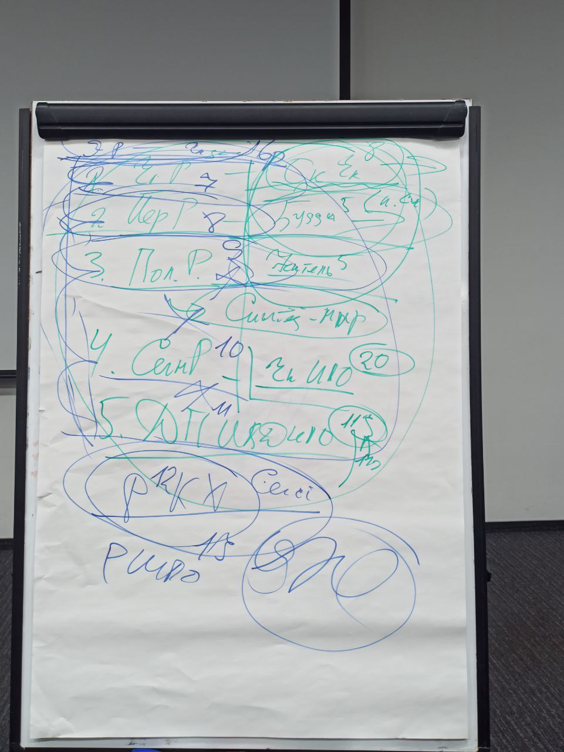

02:42:00. В проекте Раса стяжание 64 видов материи. Это можно не делать всем. Это для проекта Раса. В Распоряжении сказано, что стяжать в первую очередь.
Раса предложила стяжать 64 тела в рамках ИВДИВО-полиса Изначально Вышестоящего Отца. Пояснения по стяжаниям проекта Раса.
Проект Империя — к Византию. В России взяли идею Империи!
02:52:00. Какой материей стоим в ИВДИВО-полисе Отца? Перед Отцом я стою цельным телом.
О погружениях. Каким телом стоим в погружениях. Тонкое тело — это чучело.
Проект Раса стимулирует виды материи. ВС дал разрешение на эти стяжания, но они не обязательны для всех ДП.
03:03:00. Архетип по реальностям стяжать нельзя, по архетипам нельзя, а по космосам можно. Стяжание тел по видам материи будет давить на развитие Расы.
О Школе ЭП. Сдача ЭП зарплата, пенсия и здания по космосам.
03:10:00. В ИВДИВО-полисе Отца действуют 64 вида материи.

03:13:00. Монада. Это сфера, в основании ядро. 5 жизней. 6 — это цельное. Задача Монады собрать из частей всё, что они накопили. Монада — 8192 сферы.
Первая подраса — 64 части. Все люди вошли в первую подрасу.
Рекомендация к Новогодним стяжаниям. Стяжаем 1024 части. Заряд частей — подарок Деда Мороза.
Монада горит на 512 огней. 512 Пламён от Аватаров.
Распоряжение 2. 512 Пламён и Высших Пламён. Высшие Пламена от Отца. Все Пламена разные. В этих Пламенах Образ Отца. Образ Отца — это действующая телесность Монады.
Иерархия — Владомир. Ядерная реализация — 6 раса. Иерархия — 8. В центре Монады Полномочное тело.
От 13 до 6 — классика реализации. Монада отражает наши Полномочия. Образ Отца по Полномочиям. 8192 слоя Зерцала. В Монаде все 4 состояния. Монада всегда эволюционна. В образе Монады всегда 16 эволюций: от Человека до Отца. У каждого пламени есть ядро.
Самое большое пахание Монады на Синтезе.
Классика Монады. Монада — творчество Отца.

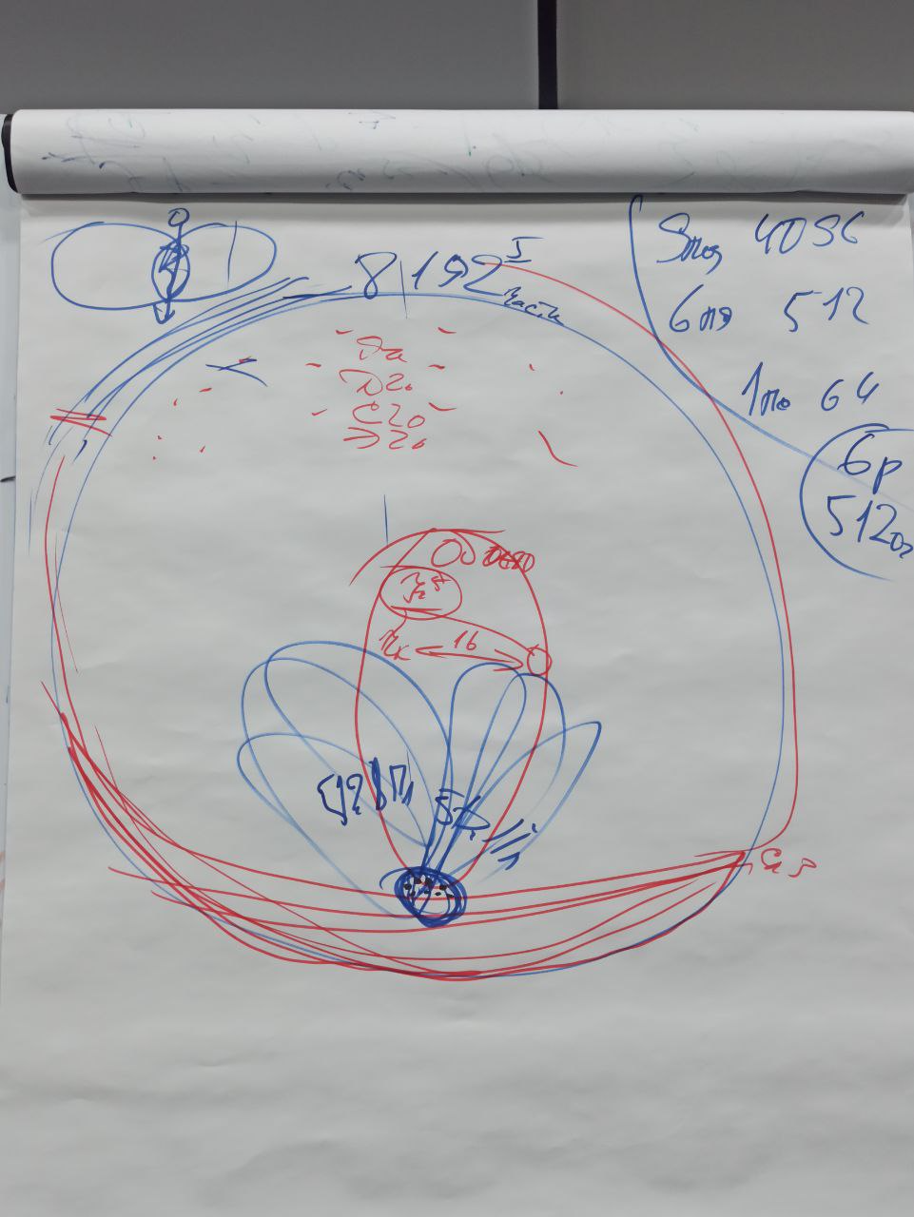

03:57 :00. — 04:26:00. Практика 2. Первостяжание. Итоговая Монада 8 курсов. Цельная жизнь синтеза 5 реализаций.

Владычица 113 Синтеза ИВО Ванчинова Вероника

Сдано Кут Хуми. 15.11.2025

